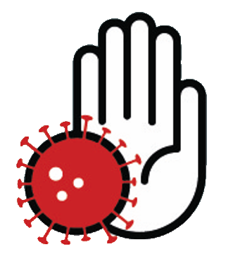

**Mesures sanitaires  
COVID-19**

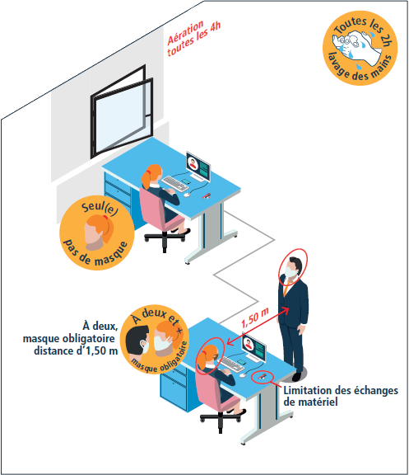

* **Je désinfecte** les parties manipulées  
  des équipements de travail partagés  
  **avant et après chaque utilisation**
* Je ferme et jette aux ordures mon  
  sac poubelle chaque fin de journée
* Je peux **enlever mon masque** si et  
  seulement si, **je suis seul(e)** dans mon bureau.
* **J’aère mon bureau** en arrivant le matin  
  pendant 10 minutes puis toutes les 4h.
* **Je désinfecte 2 fois par jour** mon poste de travail, les équipements et surfaces fréquemment touchés (interrupteurs, poignées…)
* Je laisse les **portes ouvertes**

**Dans les bureaux**

